Согласие родителя (законного представителя) на привлечение несовершеннолетнего ребенка к общественно-полезному труду в качестве добровольца

Для родителей (законных представителей) несовершеннолетних

Я,______________________________________________________________, контактный телефон _______________________ даю согласие на участие моего ребенка (сына, дочери) ФИО ________________________________________________________________,
___________ года рождения, в волонтерской деятельности на чемпионате и первенстве по пауэрлифтингу в зачет Параспартакиады Югры с 26 по 29 января 2023 года (_____________ уточнить дни) в соответствии с программой мероприятия (приложение 1).

Со своей стороны, обязуюсь привлечь внимание своего ребенка к необходимости соблюдения правил поведения и техники безопасности во время осуществления волонтерской деятельности.

Согласие вступает в силу со дня его подписания.
Мое право отозвать свое согласие путем направления соответствующего письменного заявления в адрес организатора добровольческой деятельности клуба волонтеров «Респект» БУ «Центр адаптивного спорта Югры» Орловой М.Д., контактный телефон +79048723737.

«___» ______ 2023 г. Подпись____________ (_______________) ^{расшифровка подписи}

Приложение 1
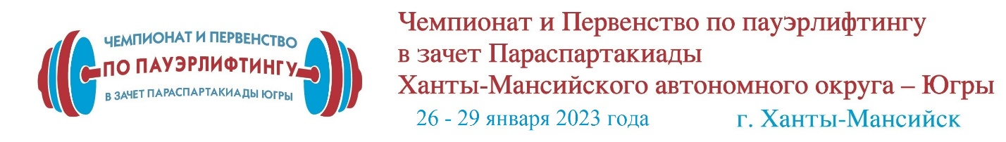

Программа
проведения чемпионата и первенства по пауэрлифтингу
в зачет Параспартакиады ХМАО-Югры

Дата проведения: 26–29 января 2023 года
Место проведения: Центр развития теннисного спорта Югры, г. Ханты-Мансийск, ул. Студенческая, 21
Место проживания, питания: гостиница «Олимпийская», блок «Б», ул. Энгельса, 45

26 января
Приезд участников соревнований
13:00 – 15:00 | Обед
13:00 – 18:00 | Классификация участников
15:00 – 18:00 | Прохождение мандатной комиссии  гостиница «Олимпийская», конференц-зал
15:00 – 18:30 | Взвешивание спортсменов с поражением ОДА
19:00 | Заседание судейской коллегии совместно с представителями команд гостиница «Олимпийская», конференц-зал
19:00 – 22:00 | Ужин
27 января
7:00 – 8:00 | Взвешивание спортсменов спорта слепых, спорта лиц с интеллектуальными нарушениями
8:00 – 9:00 | Завтрак
09:00 | Трансфер участников к месту проведения соревнований
10:00 | Торжественная церемония открытия соревнований
10:30 | Начало соревнований
13:30 | Трансфер участников в гостиницу
13:30 – 15:00 | Обед
15:00 | Трансфер участников к месту проведения соревнований
16:00 | Продолжение соревнований
19:00 | Трансфер участников в гостиницу
19:00 – 22:00 | Ужин
28 января
8:30 – 10:00 | Завтрак
10:00 | Трансфер участников к месту проведения соревнований
10:30 | Начало второго дня соревнований
13:30 | Трансфер участников в гостиницу
13:30 – 15:00 | Обед
15:00 | Трансфер участников к месту проведения соревнований
15:30 | Продолжение соревнований
18:00 | Торжественная церемония закрытия, награждение победителей и призеров соревнований
20:00 | Трансфер участников в гостиницу
19:00-22:00 | Ужин
29 января
8:00 – 9:00 | Завтрак
Отъезд участников

